บทที่ 9
แอพพลิเคชั่นระบบ Land and House

9.1 Overview ของระบบ Land and House
เป็นระบบจัดการการขายบ้านและที่ดิน ซึ่งเป็นเว็บเซอร์วิสให้บริการจัดหาบ้านและที่ดินตามข้อมูลที่ต้องการ โดยผู้ใช้บริการสามารถค้นหาข้อมูลต่างๆได้ตามต้องการ โดยกรอกข้อมูลรายละเอียดที่จำเป็นในการค้นหาลงไป เช่น ต้องการบ้านที่มีห้องน้ำ 2 ห้อง ห้องนอน 3 ห้อง เป็นต้น
เมื่อผู้ใช้บริการได้บ้านตามที่ต้องการแล้วก็สามารถทำการเลือกซื้อได้โดยจะมีรายละเอียดของสินเชื่อของแต่ละธนาคารได้ให้เลือก ซึ่งหลังจากซื้อแล้วก็สามารถยกเลิกการซื้อได้ ส่วนเรื่องการชำระเงินจะเป็นการชำระผ่านบัตรเครดิต เมื่อชำระค่าบริการเรียบร้อยแล้ว หากผู้ใช้บริการต้องการยกเลิกรายการที่จองไว้ ผู้ใช้บริการจะไม่ได้ค่าบริการคืนซึ่งเป็นกฎของทางระบบ Land And House
ระบบ Land And House สามารถค้นหาบ้านและที่ดินตามเงื่อนไขที่ต้องการ ทำการซื้อ ชำระเงิน ดูรายละเอียดการซื้อ และยกเลิกรายการซื้อ
9.2 Use Case Diagram ระบบ Land And House

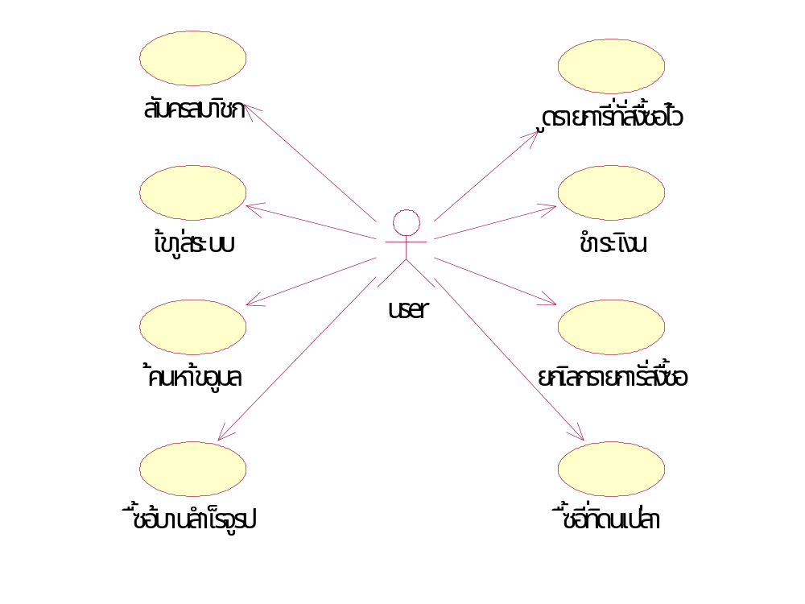
รูปที่ 9-1 Use Case Diagram ระบบ Land And House

9.3 Sequence Diagram ระบบ Land And House
9.3.1 สมัครสมาชิก

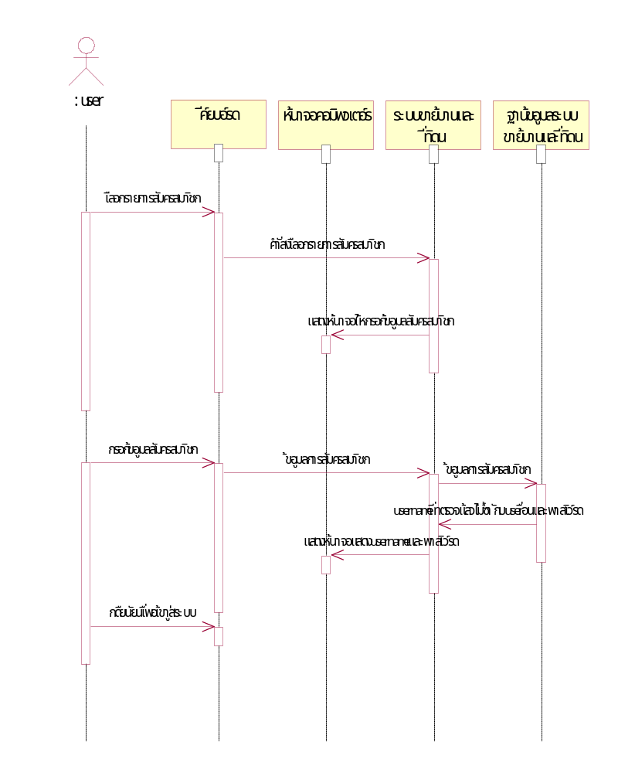
รูปที่ 9-2 Sequence Diagram การสมัครสมาชิกของระบบ Land And House

    - การล็อกอิน

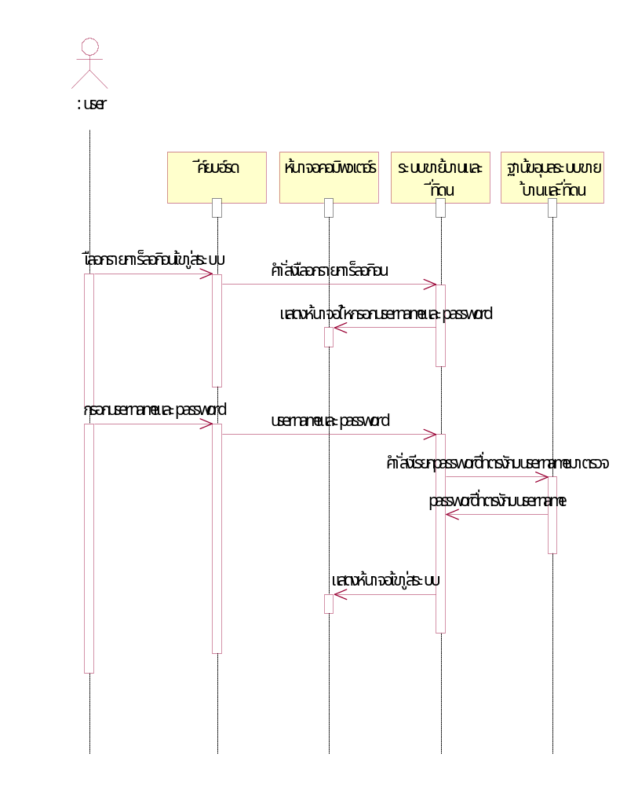
รูปที่ 9-3 Sequence Diagram การล็อกอินของระบบ Land And House

9.3.3 การค้นหาบ้านและที่ดินตามเงื่อนไข

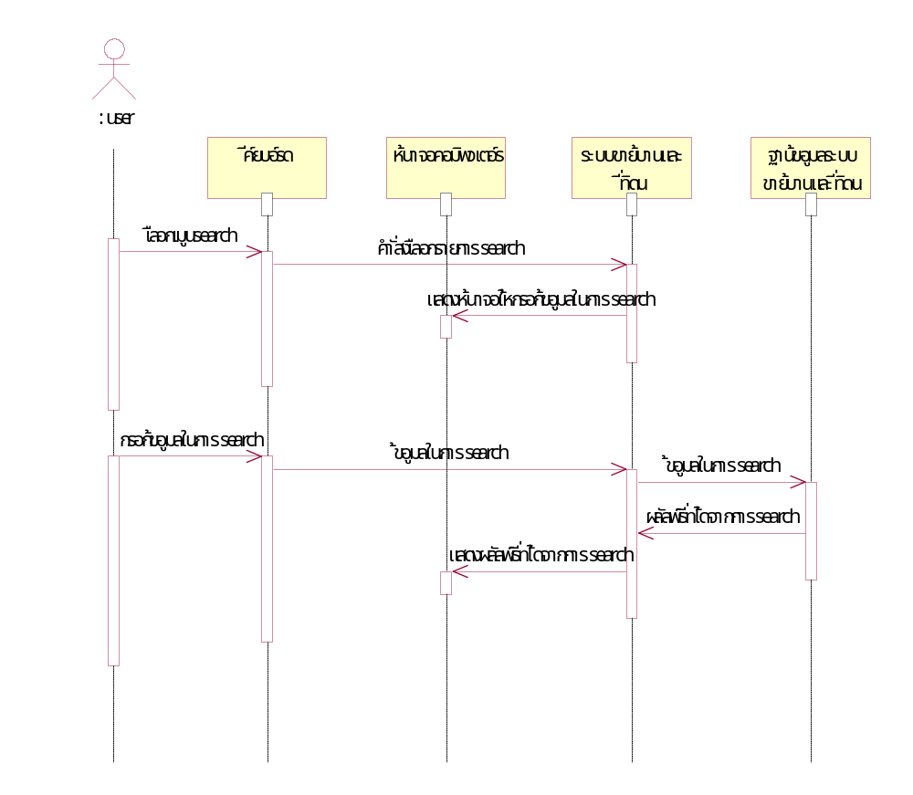
รูปที่ 9-4 Sequence Diagram การค้นหาบ้านและที่ดินตามเงื่อนไข ของระบบ Land And House

9.3.4 การซื้อสินค้า
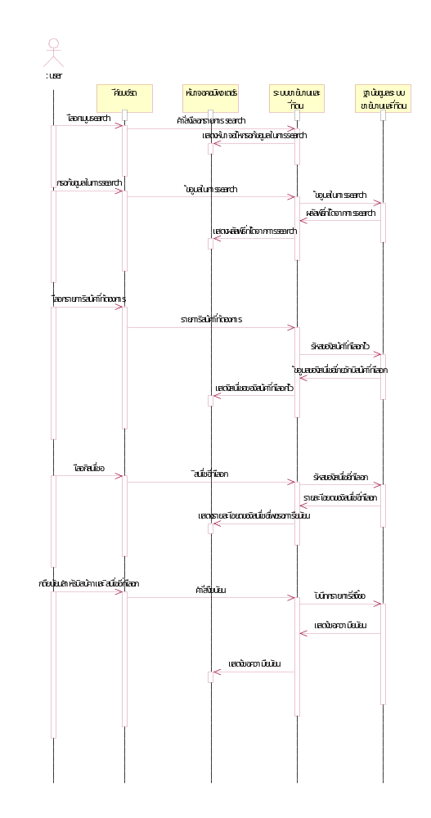
รูปที่ 9-5 Sequence Diagram การซื้อสินค้า ของระบบ Land And House

9.3.5 การดูรายการสั่งซื้อสินค้า

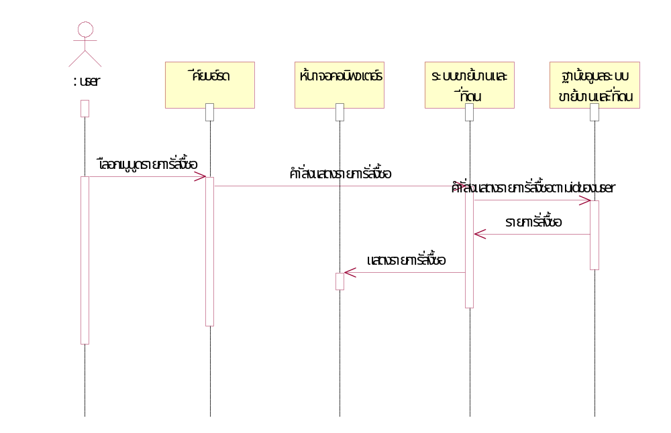

รูปที่ 9-6 Sequence Diagram การดูรายการสั่งซื้อ ของระบบ Land And House

9.3.6 การยกเลิกรายการสั่งซื้อ

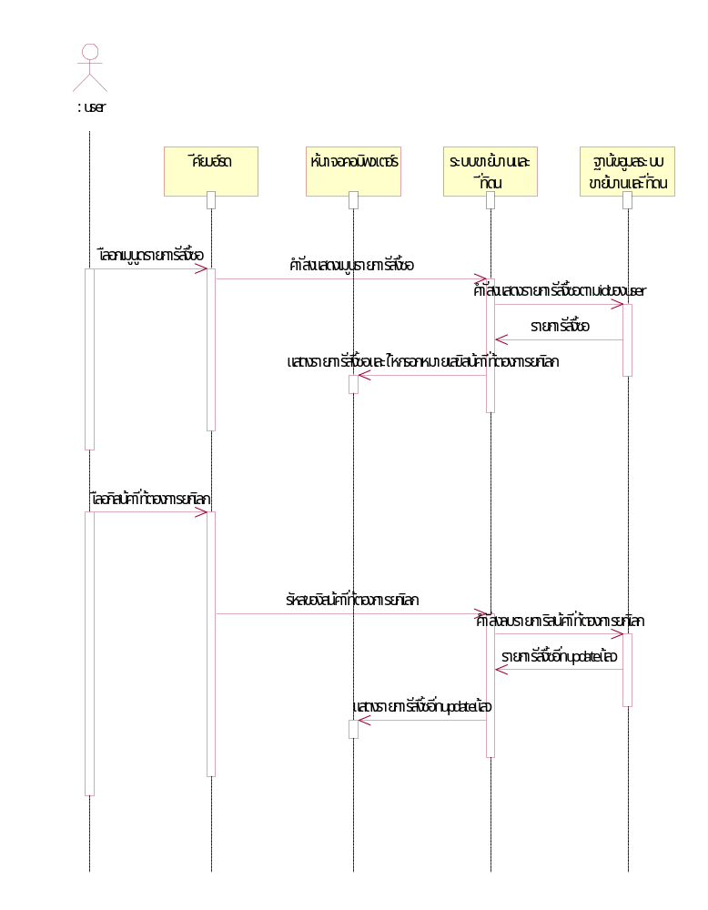
รูปที่ 9-7 Sequence Diagram การยกเลิกรายการสั่งซื้อ ของระบบ Land And House

9.3.7 การชำระเงิน

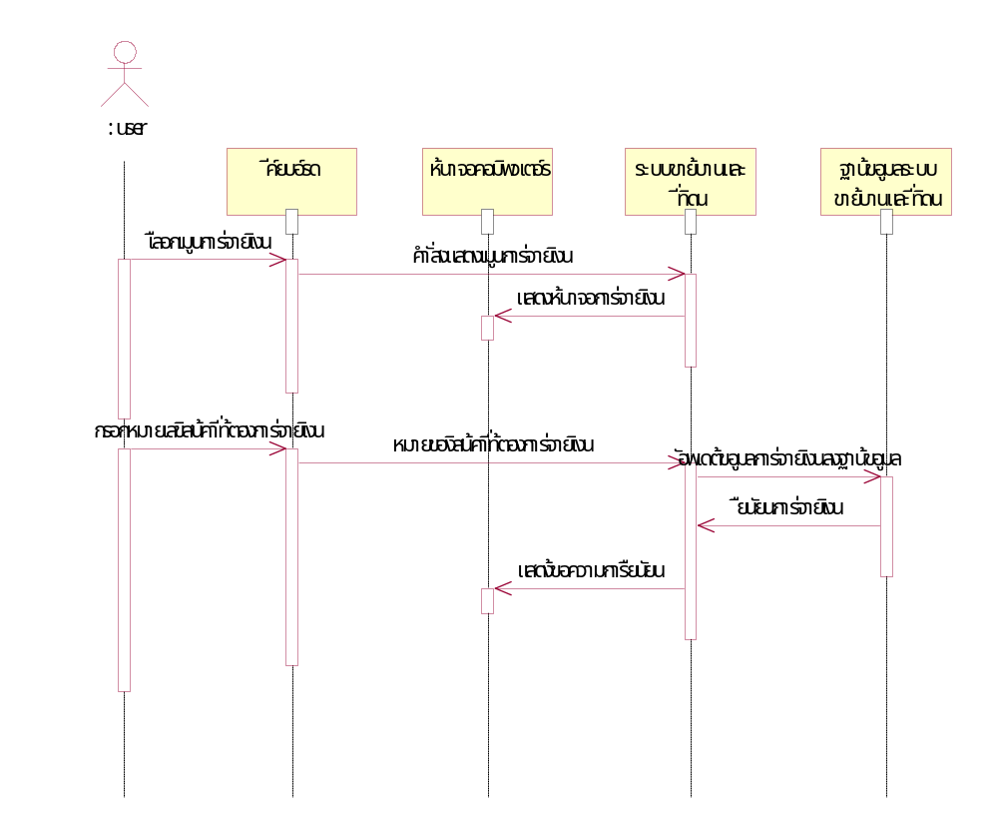
รูปที่ 9-8 Sequence Diagram การชำระเงิน ของระบบ Land And House

9.4 Class Diagram ระบบ Land and House

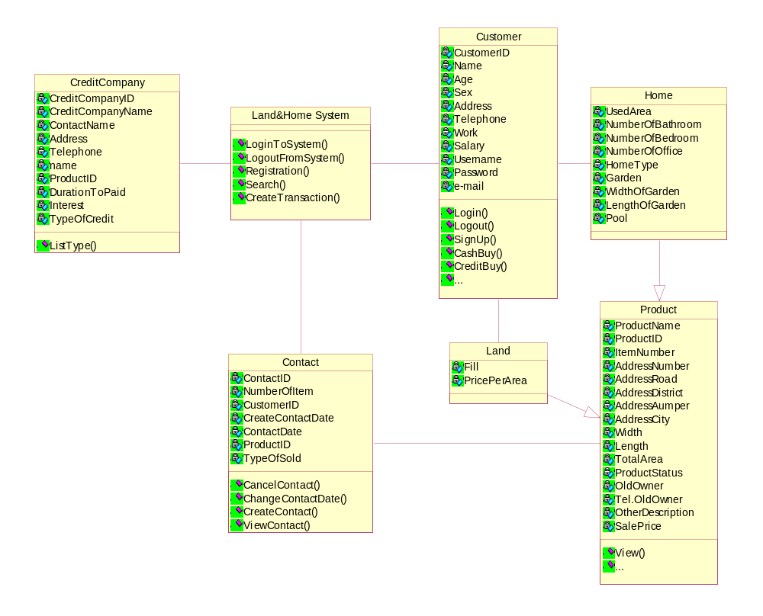
รูปที่ 9-9 Class Diagram ของระบบ Land And House

9.5 Database Diagram ของระบบ Land And House

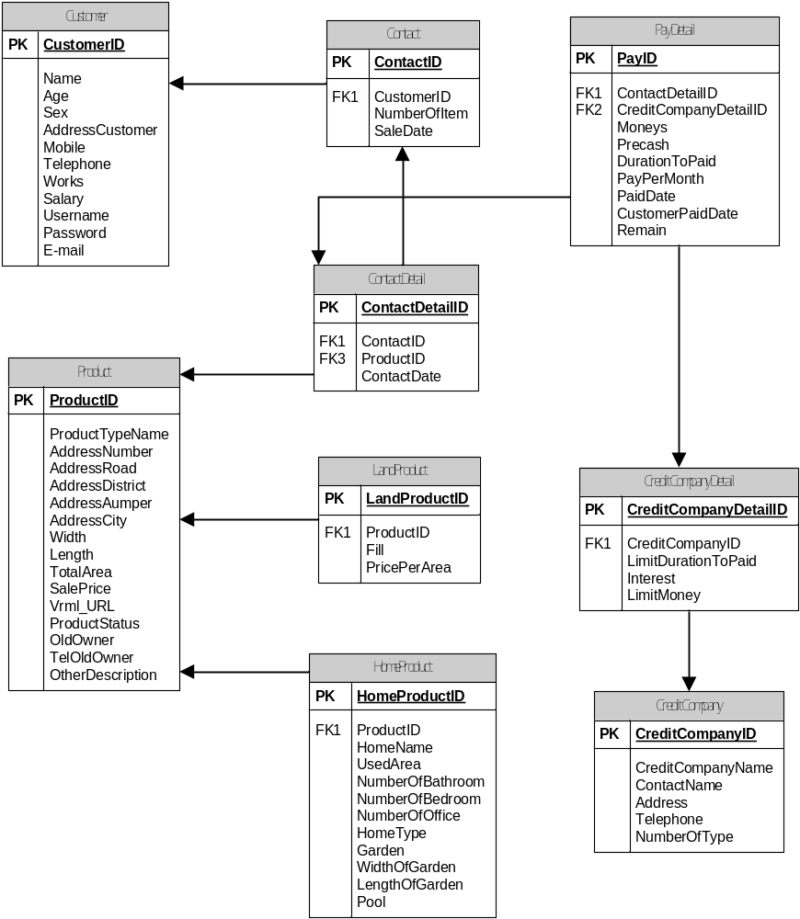

รูปที่ 9-10 Database Diagram ของระบบ Land And House

9.6 คู่มือการใช้งานระบบ Land And House
9.6.1 ขั้นตอนเริ่มการใช้งาน
เริ่มต้นการใช้งานโดยที่เราจะเข้าไปที่ index.html เพื่อที่จะทำการซื้อสินค้าต่าง ๆ
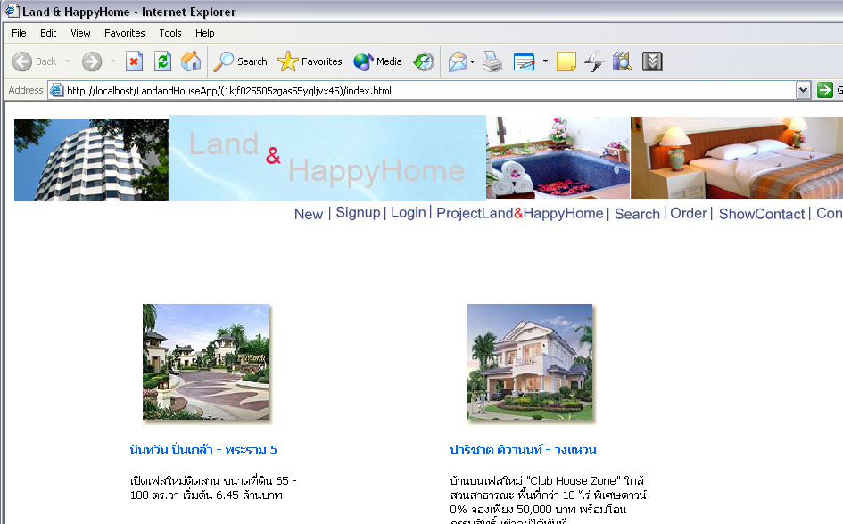

รูปที่ 9-11 การหน้าจอหลัก

9.6.2 ขั้นตอนการ Signup
เราก็เข้าไปที่ page signup เพื่อที่จะทำการสมัครเป็นสมาชิกก่อนเพราะว่าบาง page ของเราต้องการที่จะให้ page นั้นเข้าถึงได้เฉพาะสมาชิกเท่านั้น

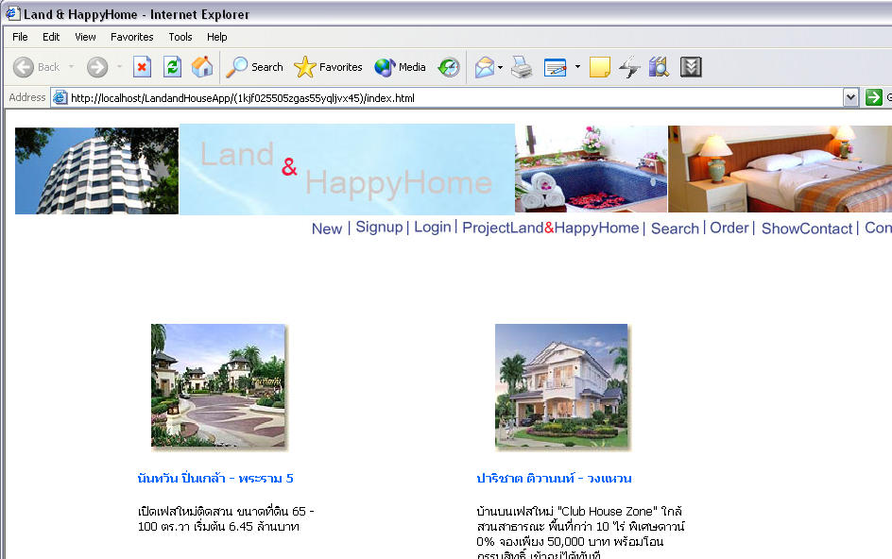
รูปที่ 9-12 การหน้าจอแสดงการ signup

จากนั้นเราก็ไปกรอกข้อมูลให้ครบในช่องที่กำหนดไว้ ถ้ากรอกไม่ครบก็จะปรากฏดังรูป

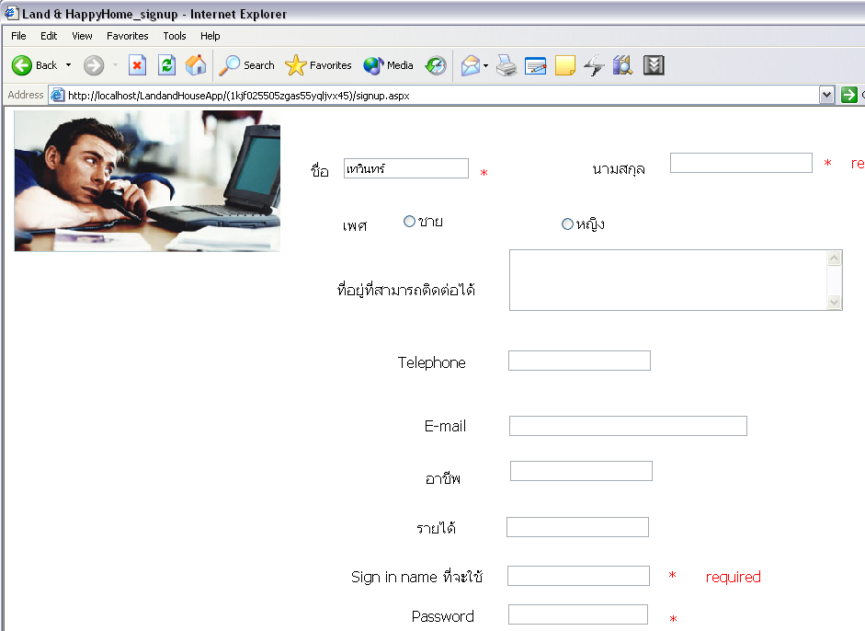
รูปที่ 9-13 หน้ากรอกรายละเอียดของการสมัครสมาชิกที่กรอกไม่สมบูรณ์
จะเห็นได้ว่าถ้าไม่ได้กรอกข้อมูลในช่องไหนก็จะขึ้นคำว่า required มาเพื่อให้ user ทราบว่าช่องนั้นต้องการที่จะให้กรอก
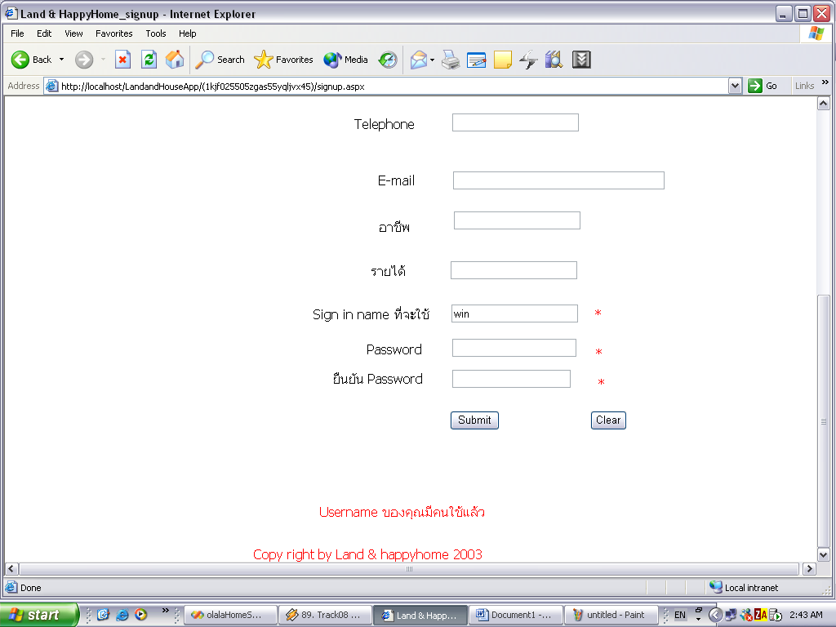
รูปที่ 9-14 หน้ากรอกรายละเอียดของการสมัครสมาชิกที่กรอกไม่สมบูรณ์แบบที่มีการใช้ usename ที่ใช้งานแล้ว

ถ้า user ของคุณมีคนใช้แล้วระบบก็จะฟ้องออกมาว่า “User ของคุณมีคนใช้แล้ว” ดังนั้นเราจึงต้องเปลี่ยนไปใช้ user อื่นแทน เมื่อทำการ signup เรียบร้อยแล้วระบบจะทำการ redirect ไปที่ page Login เพื่อที่จะทำการให้ user login
9.6.3 ขั้นตอนการ Login
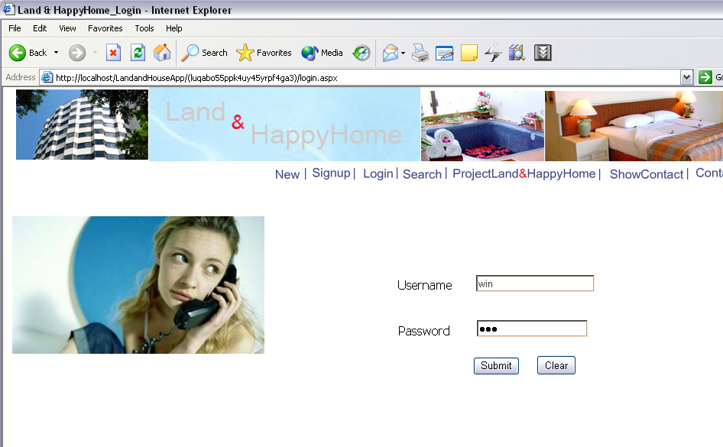
รูปที่ 9-15 ส่วนที่ login เข้าสู่ระบบ

จากนั้นก็ทำการกดที่ปุ่ม submit เพื่อที่จะทำการ login เข้าสู่ระบบ

รูปที่ 9-16 ส่วนที่ login เข้าสู่ระบบโดยการกดปุ่ม submit

ถ้าเกิด login ได้ระบบจะนำเราเข้าสู่หน้าแรกของระบบ

รูปที่ 9-17 ถ้า login เข้าสู่ระบบเรียบร้อย

ถ้าเกิด login ไม่ถูกต้องระบบจะฟ้อง error มาดังรูป

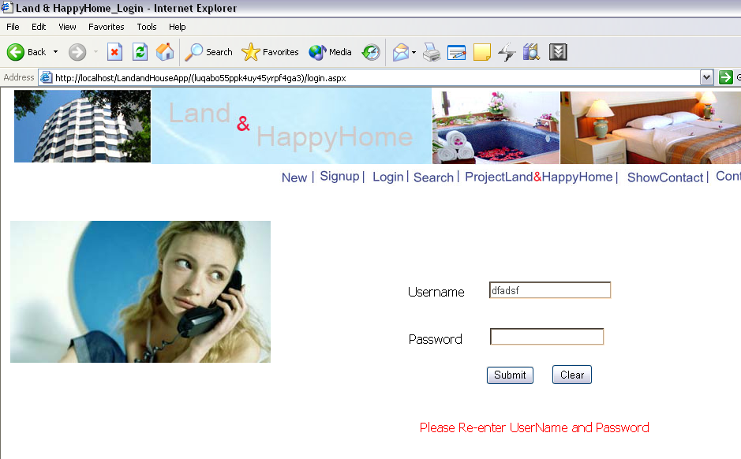
รูปที่ 9-18 ส่วนที่ login เข้าสู่ระบบแล้วไม่สมบูรณ์

หลังจากที่เราได้ทำการ login เรียบร้อยแล้วเราก็จะสามารถเข้าได้ทุก page ที่ต้องการได้เพราะถ้าอย่างนั้นเราก็ต้อง ทำการ login ก่อน
9.6.4 ขั้นตอนการ Search
หลังจากนั้นเราก็จะทำการ search หาบ้านที่เราต้องการ โดยที่เราสามารถใส่ค่าทุกชนิดทุกอย่างที่ต้องการ search ลงไปใน page
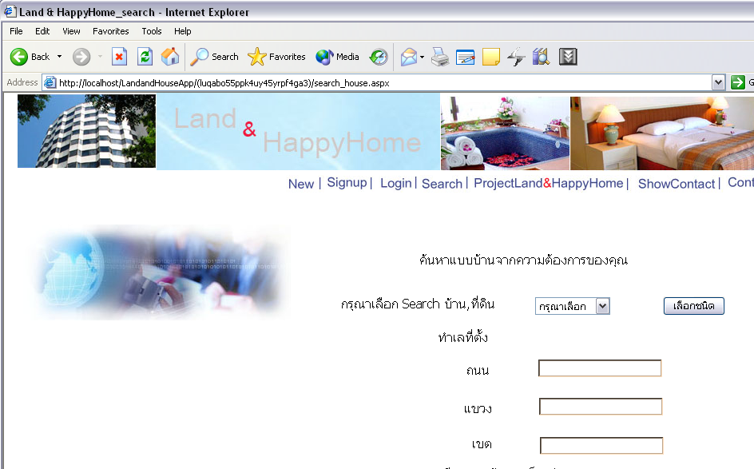
รูปที่ 9-19 ส่วนที่ค้นหาข้อมูล

จากนั้นเราก็ต้องเลือกว่าจะเลือก search บ้านสำเร็จรูปหรือที่ดิน โดยที่ทำการเลือกที่ dropdownlist ว่าเราจะเลือกที่จะ search บ้านหรือที่ดิน จากในที่นี้เราเลือกที่จะ search บ้านสำเร็จรูป

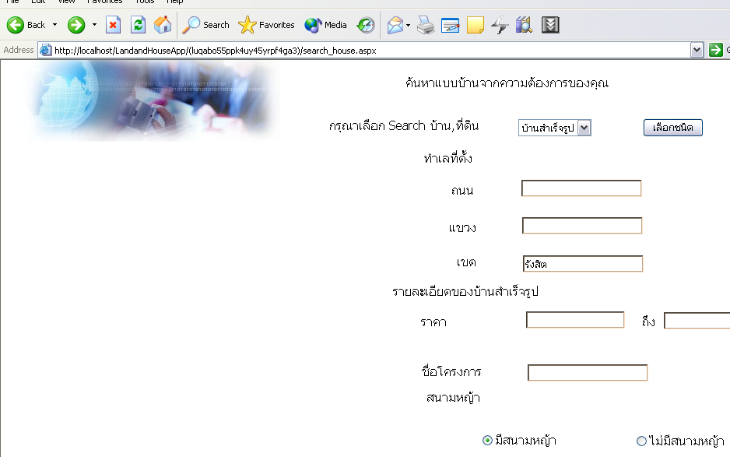
รูปที่ 9-20 การเลือกการค้นหาบ้านแบบมีสนามหญ้า
9.6.5 ขั้นตอนการซื้อสินค้า
จากในที่นี้เราได้ทำการ search บ้านสำเร็จรูปที่อยู่ใน เขตรังสิต และมีสนามหญ้าจะทำให้เราได้ผลการ search ดังนี้

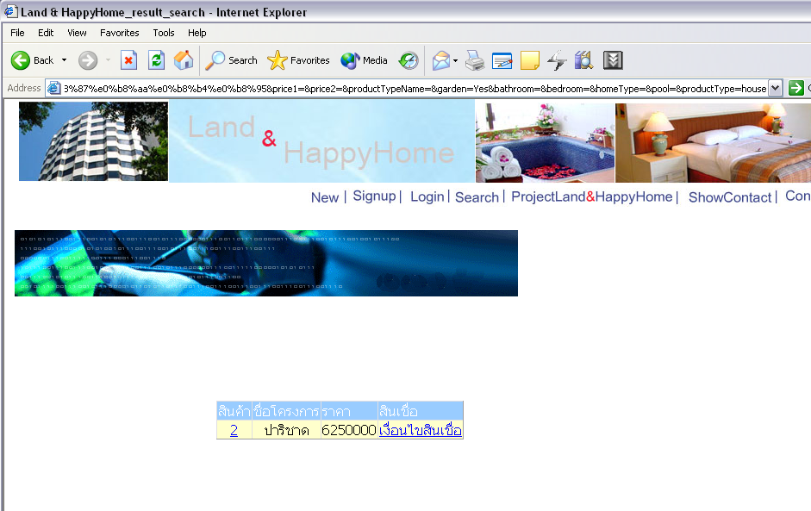
รูปที่ 9-21 ผลการเลือกการค้นหาบ้านแบบมีสนามหญ้า

เราสามารถดูรายละเอียดของบ้านได้โดยที่ไปช่องสินค้า ในที่นี้จะเป็นสินค้าชนิดที่ 2 และเราสามารถดูเงื่อนไขสินเชื่อได้โดยการที่กดเลือกที่ช่องสินเชื่อ จะได้ดังรูป

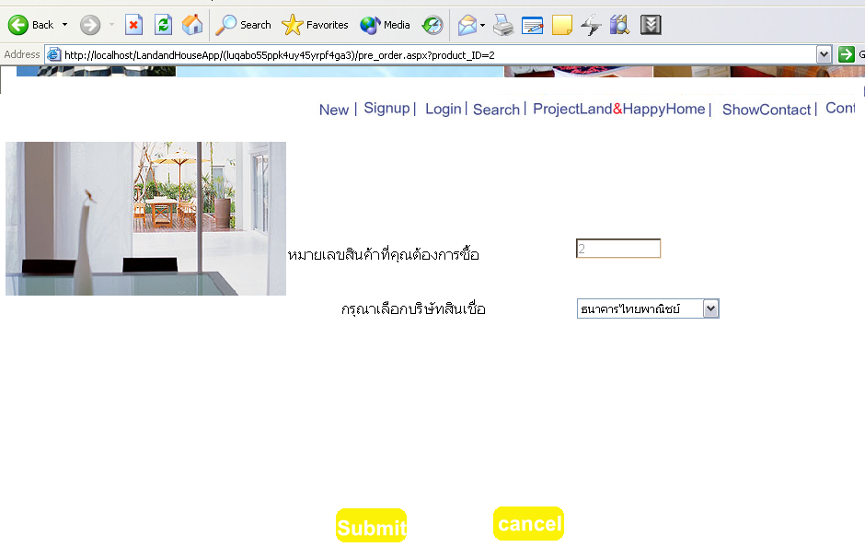
รูปที่ 9-22 การเลือกดูสินเชื่อของแต่ละธนาคาร

จากนั้นเราก็กดเลือกธนาคารที่เราต้องการทราบว่าอัตราการผ่อนเป็นอย่างไง ในที่นี้เรากดเลือกธนาคารไทยพานิชย์จากนั้เราก็กดเลือกปุ่ม Submit เพื่อที่จะได้ดูรายละเอียด

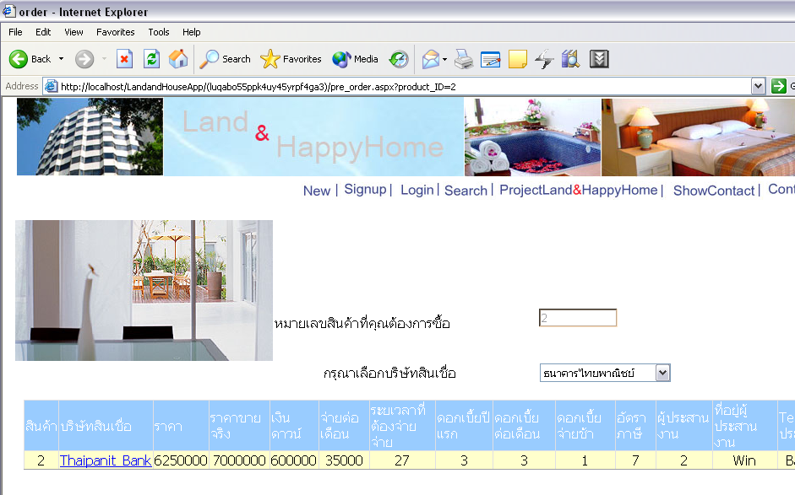รูปที่ 9-23 การเลือกดูสินเชื่อของธนาคาร
กดเลือกที่ช่องบริษัทสินเชื่อเพื่อเป็นการยยืนยันการผ่อนชำระว่าเราต้องการที่จะผ่อนกับบริษัทนี้จากนั้นระบบก็จะทำการแสดงรายละเอียดออกมาให้

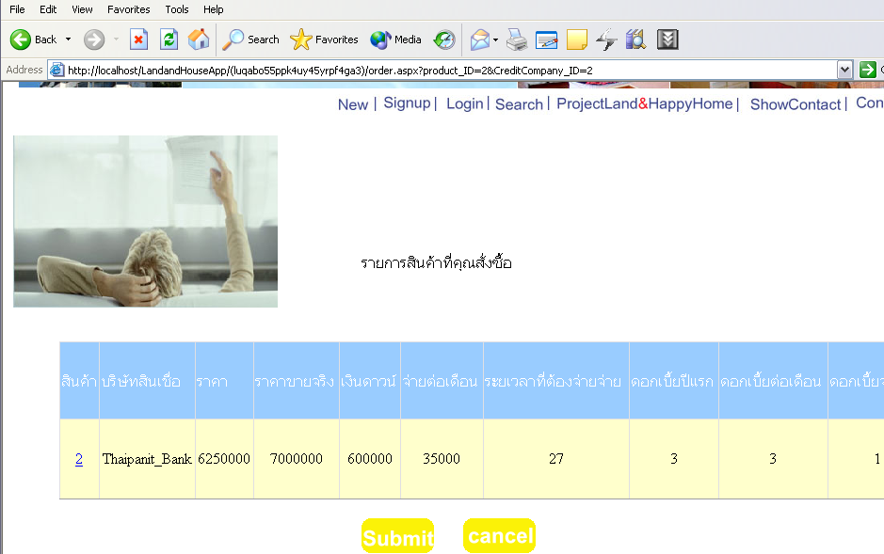
รูปที่ 9-24 การยืนยันในการสั่งซื้อสินค้ากับธนาคาร

9.6.6 ขั้นตอนการยืนยันในการสั่งซื้อ
กด submit เพื่อเป็นการยืนยันว่าเราต้องการซื้อ

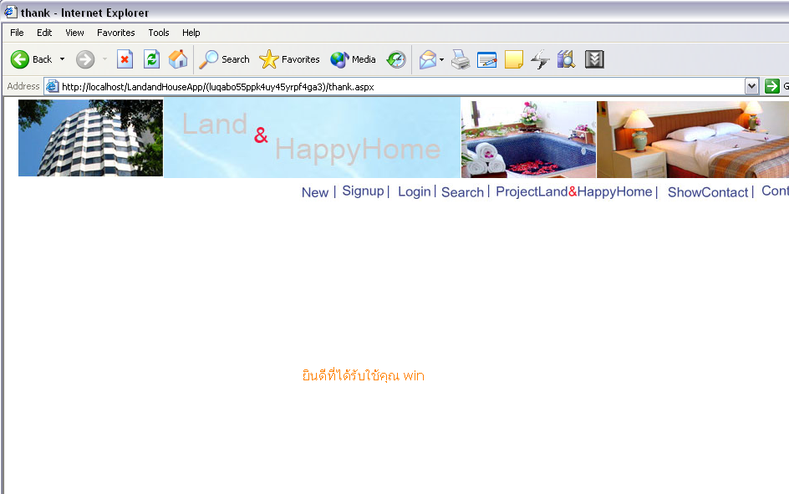
รูปที่ 9-25 หนาจอแสดงการสั่งซื้อสินคาเรียบรอย
จากนั้นระบบจะนำเราเข้าสู่หน้า thank.aspx เพื่อเป็นการขอบคุณ
9.6.7 ขั้นตอนการดูรายละเอียดของสินค้าที่ได้ซื้อไป
เราสามารถดูว่าเราได้ซื้อสินค้าอะไรไปแล้วบ้างโดยที่กดที่ ShowContact

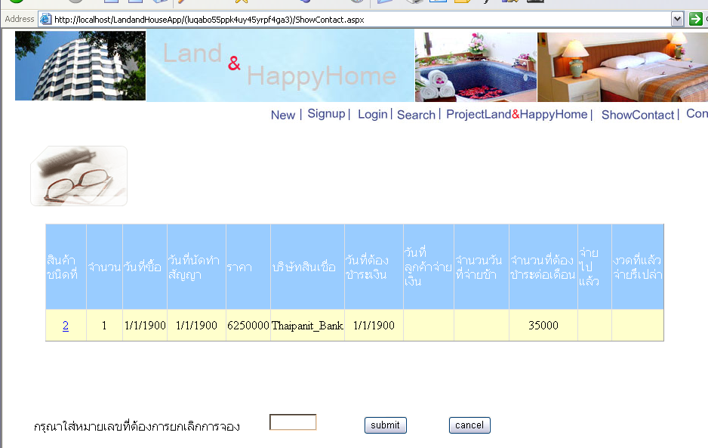
รูปที่ 9-26 หนาจอรายละเอียดการซื้อสินค้า

จะทำให้เราได้เห็นว่าเราได้ซื้อสินค้าอะไรไปแล้วบ้าง ในที่นี้เราได้ซื้อสินค้าไปแล้ว 1 ชิ้นคือ สินค้าชนิดที่ 2 จำนวน 1 ชิ้น

9.6.8 ขั้นตอนการ cancel การสั่งซื้อ
และถ้าต้องการที่จะ cancel contact เราก็สามารถทำได้โดยเราใส่สินค้าชนิดที่ลงไปในช่องแล้ว click ปุ่ม submit เพื่อเป็นการยืนยันว่าเราต้องการที่จะ cancel contact

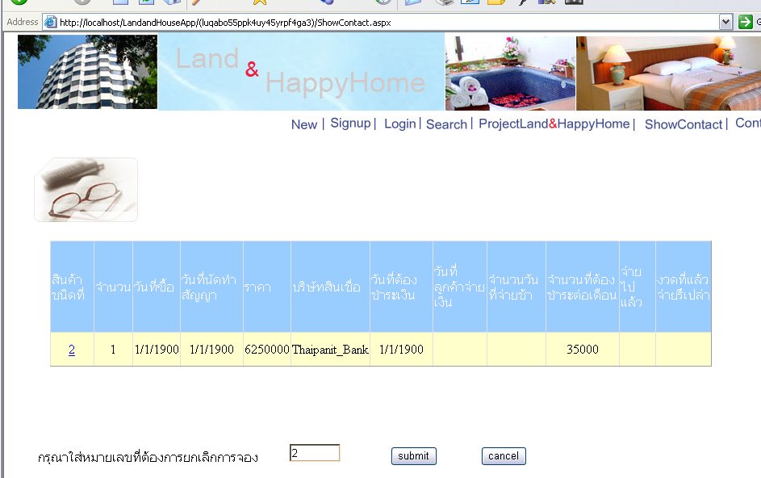
รูปที่ 9-27 การหน้าจอแสดงการ cancel contact

เมื่อ cancel และจะได้ดังรูป

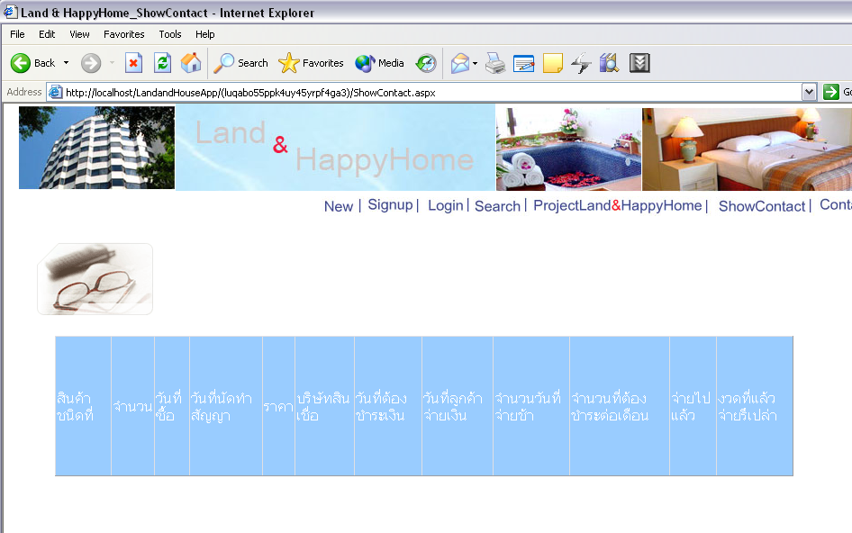รูปที่ 9-28 การหน้าจอแสดงการ cancel contact เมื่อสมบรูณ์

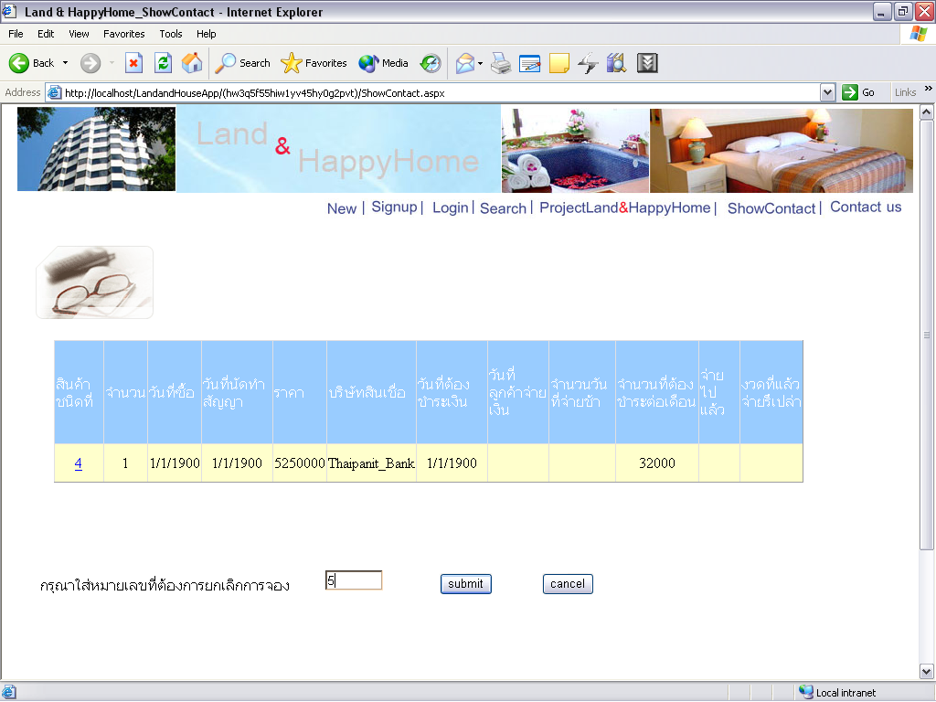
รูปที่ 9-29 การหน้าจอแสดงการ cancel contact ที่ไม่มีอยู่

แต่ถ้าเรา cancel ผิด โดยที่ในรูปเรามีแค่สินค้าชนิดที่ 4 แต่เราจะไป cancel สินค้าชนิดที่ 5 ทำให้ไม่สามารถทำได้ ระบบจะทำการฟ้อง error ออกมาดังรูป ทำให้เราไม่สามารถ cancel ได้

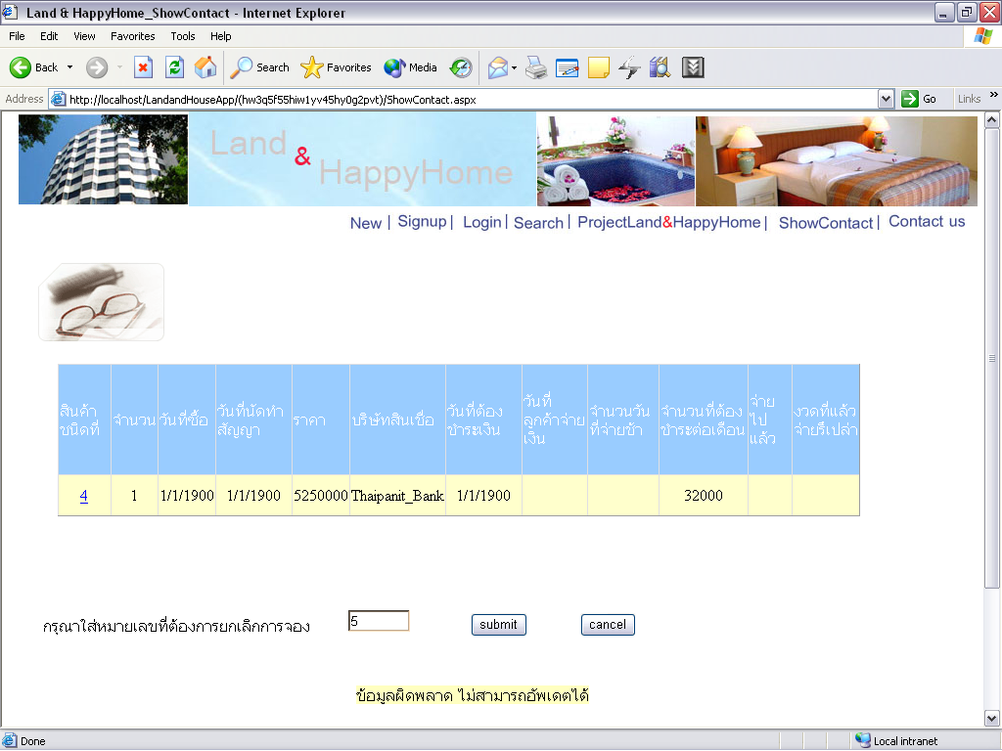
รูปที่ 9-30 การหน้าจอแสดงการ cancel contact ที่ไม่สมบูรณ์

ระบบจะทำการฟ้อง error ออกมาดังรูป ทำให้เราไม่สามารถ cancel ได้

  - ฟังก์ชันที่เปิดให้บริการเป็นเว็บเซอร์วิส
9.7.1. การสมัครสมาชิกของลูกค้าใหม่
Function: boolean signup(String name,String surname,String sex,String address,String telephone,String email, String job, String salary ,String username, String password)
Output: ถ้าสำเร็จ return true
ถ้าไม่สำเร็จ return false

9.7.2. เป็นการตรวจสอบว่า ชื่อและพาสเวิร์ดได้มีคนสมัครไปแล้วหรือยัง
Function: String login(String user,String pass)
Output: ถ้าสำเร็จ return id
ถ้าไม่สำเร็จ return “”

9.7.3. การหารหัสของสินค้าที่ชื่อที่เราต้องการทราบ
Function: Dataset search(String street, String district, String aumper, String price1, String price2, String productTypeName, String garden, String bathroom, String bedroom, String homeType, String pool, String productType)
Output: ถ้าสำเร็จ return Dataset

9.7.4. ทำการสั่งซื้อสินค้าตามรายการ
Function: Dataset order(String product_ID,String CreditCompany_ID)
Output: ถ้าสำเร็จ return Dataset

9.7.5. ดูใบเสร็จสินค้าที่ต้องชำระเงิน
Function: Dataset showcontact (String Customer_ID)
Output: ถ้าสำเร็จ return dataset

9.7.6.ดูรายละเอียดของบริษัทสินเชื่อ
Function: Dataset showCredit(String product_ID, String CreditCompanyName)
Output: ถ้าสำเร็จ return dataset

9.7.7.การตกลงที่จะซื้อสินค้าชนิดนั้น
Function: Dataset submit(String Customer_ID, String SaleDate, String SaleType ,String ContactDate, String SalePrice, String CreditCompanyName, String PaidDate, String PaidPerMonth ,String Product_ID)
Output: ถ้าสำเร็จ return dataset

9.7.8.การยกเลิกการสั่งซื้อ
Function: boolean CancelContact (String Customer_ID,String Product_ID)
Output: ถ้าสำเร็จ return true
ถ้าไม่สำเร็จ return false
9.7.9.การจ่ายเงิน
Function: boolean pay (String product_ID)
Output: ถ้าสำเร็จ return true
ถ้าไม่สำเร็จ return false

9.7.10.การแสดงรายละเอียดของการจ่ายเงิน
Function: Dataset showdetailforpay (String product_ID, String customer_ID)
Output: ถ้าสำเร็จ return dataset

